**GUIA DE TRABAJO SEMANA 23 al 27 DE MARZO 2020  
SEPTIMOS AÑOS  
UNIDAD I**

**LEE CON ATENCION LAS SIGUIENTES DEFINICIONES Y CLASIFICACIONES, PARA LUEGO DESARROLLAR LA GUIA.**

**CLASIFICACIÓN DE PERSONAJES SEGÚN SU IMPORTANCIA EN EL RELATO**

1 **Personaje Principal**: El o los personajes principales se destacan con respecto a los demás porque funcionan como integradores de la organización de los acontecimientos, por lo Tanto, son parte estructurante de la acción y su participación no podría ser olvidada.  
Los personajes principales pueden clasificarse a su vez en **protagonistas y antagonistas**. El protagonista es un personaje que busca un objetivo, el antagonista representa la fuerza que se opone a este logro.

2 **Personajes Secundarios:** Son aquéllos que, sin tener un rol demasiado importante en el desarrollo de los acontecimientos, proporcionan un grado mayor de coherencia, comprensión y consistencia a la narración. Por lo general, estos personajes están vinculados a los principales, pero su participación también es individual y complementaria a la participación de los personajes principales.

3 **Personajes Incidentales o Episódicos:** Tal como lo dice su nombre, son personajes que no tienen una presencia permanente en los hechos. Su participación es un recurso para ordenar, exponer, entrabar, relacionar, coordinar y también retardar el desarrollo de los acontecimientos.

**CLASIFICACIÓN DE PERSONAJES SEGÚN SU EVOLUCIÓN EN EL RELATO**

1 **Personajes Estáticos:** Se comportan de la misma manera en todo el relato. Estos personajes no evolucionan ni sufren cambios en su conducta ni características personales. Los datos que se obtienen de ellos no sufren alteraciones.

2 **Personajes Dinámicos** (o evolutivos): Estos son los personajes que, a través de la acción del relato, varían su forma de ser; comienzan siendo individuos de ciertos rasgos y conductas y, a medida que la acción transcurre, modifican su comportamiento, llegando incluso a ser totalmente distintos.

**CONFLICTO NARRATIVO**

El conflicto narrativo es tal vez uno de los factores más importantes de la narración ya que justifica y motiva el hecho de contar algo. Conflicto quiere decir problema, combate, disputa, dificultad, complicación o pugna, y es justamente la función que cumple en el relato; romper con el orden y armonía. Generalmente, las narraciones no se tratan de la vida cotidiana común y corriente, al contrario, son sucesos fuera de lo normal que vienen a romper el equilibrio, de manera de crear una trama que justifique e inspire novelas y cuentos.

**LEE EL SIGUIENTE TEXTO Y COMPLETA LA GUIA DE TRABAJO, PEDES IMPRIMIR ESTA GUÍA O RESPONDERLA EN TU CUADERNO**

**El Minotauro**

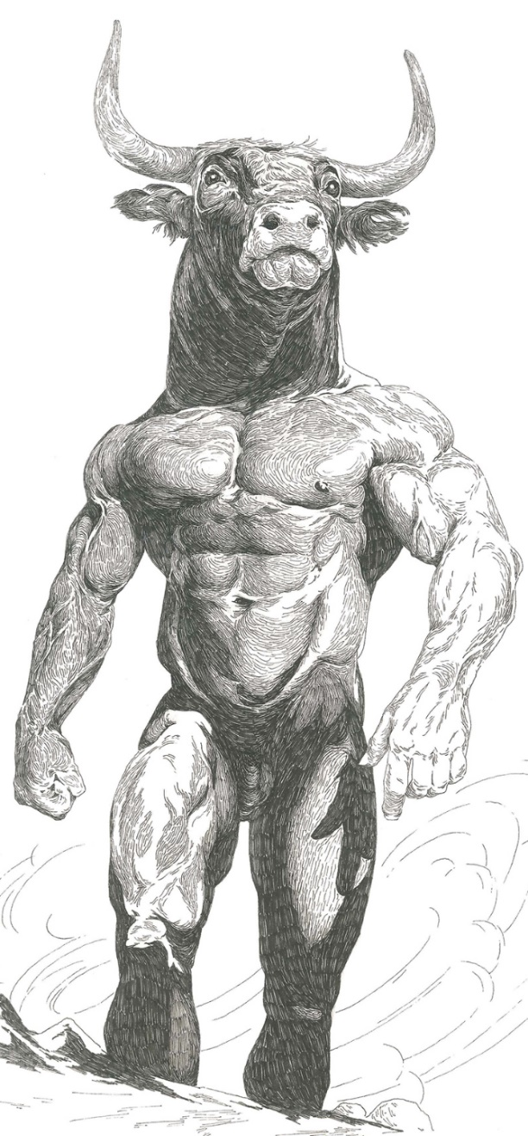Cuenta el poeta Ovidio en sus obras que en la isla de Creta reinaba un poderoso Rey llamado Minos quien tenía dos hijos: Glauco su primogénito y Ariadna su inteligente hija.

Un día el rey Minos prometió a **Poseidón** sacrificar aquello que el dios del mar hiciera salir de sus aguas y entonces surgió de entre las olas un toro blanco magnifico.

Pero el toro blanco que salió era tan hermoso que el rey Minos se negó a sacrificarlo y lo conservo en su rebaño.

Como castigo el enfurecido dios Poseidón hizo que Pasifae, la esposa de Minos, quedara embarazada y diera a luz a un ser con cabeza de toro y cuerpo de hombre, este monstruo fue llamado “el Minotauro”.

Tan avergonzado y temeroso estaba el rey Minos de ese horrible ser, que mandó construir un enorme laberinto al mejor arquitecto de creta: Dédalo, en el que hizo encerrar al minotauro por su agresividad.

En cada Luna nueva había que sacrificar un hombre para alimentarlo, pues cuando el monstruo no satisfacía su apetito, se **precipitaba** fuera para sembrar la muerte y **desolación** de los habitantes de la comarca.

Paso el tiempo y un día el Rey Minos recibió una trágica noticia: Su primer hijo Glauco acababa de morir asesinado en el cercano reino de Atenas. Minos clamó venganza, reunió a su ejército y lo envió a Atenas para iniciar el ataque. El reino de Atenas no estaba preparado para el ataque y no pudo resistir.

Egeo, el rey de Atenas, solicitó la paz. Pero en respuesta el rey Minos dijo con severidad: “Les ofrezco la paz, pero con una condición: cada nueve años, Atenas enviará siete muchachos y siete doncellas a Creta para que paguen con su vida la muerte de mi hijo”.

Aquellos jóvenes serían arrojados al Minotauro para que los devorara, los atenienses no tuvieron más remedio que aceptar, aunque con una única reserva: que si uno de los jóvenes conseguía matar al Minotauro y salir del laberinto (cosa poco menos que imposible) no sólo salvaría su vida, sino también la de sus compañeros, y Atenas sería eximida de dicha condena.

**Teseo, el Minotauro y Ariadna**

Dos veces Atenas había entregado el terrible **tributo** y la fecha se acercaba nuevamente. Hacía veintisiete años que el monstruo de Creta se alimentaba con carne de jóvenes atenienses.

El pueblo comenzaba a murmurar contra el rey Egeo. Los hombres de Atenas hubieran preferido morir luchando antes que entregar a sus hijos.

¿Por qué no era Egeo, el rey de Atenas, quien entregaba su propio hijo Teseo al Minotauro?

—Iré a Creta —dijo entonces Teseo hijo del Egeo—. Y mataré al Minotauro.

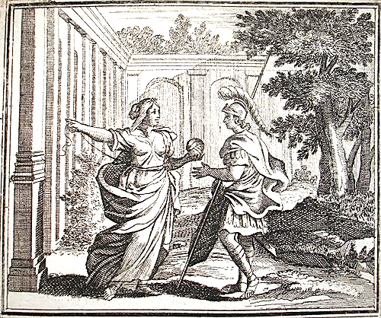El rey Egeo trató por todos los medios posibles de **disuadir** a su único hijo. Pero Teseo sentía que esa era su obligación y su misión, y no se dejó convencer.

Como siempre, el barco que llevaba la triste carga de catorce jóvenes para alimento del horror, partió con velas negras. Pero el padre de Teseo hizo cargar velas blancas al barco, porque si su hijo lograba el triunfo, quería saberlo cuanto antes, sin esperar a que el barco tocara puerto.

En el Reino de Creta, los jóvenes Atenienses fueron recibidos con banquetes y festejos. Las víctimas del sacrificio debían ser **honradas** y era fácil hacerlo con alegría cuando no se trataba de parientes ni amigos. Teseo se destacaba entre los demás por su altura, su porte, su gentileza y su buen humor, que contrastaba con la actitud temerosa y afligida de los otros. Una de las hijas del rey Minos, la princesa Ariadna, se enamoró perdidamente de él.

—No temas —le decía Teseo, viendo las lágrimas correr por la cara de Ariadna, que lo visitaba en secreto—. Luché contra criminales más feroces que el Minotauro y los vencí.

Pero Ariadna sabía que el monstruo no era el único **desafío** que esperaba a Teseo. Aunque lograra matarlo, ¿cómo podría salir de ese palacio maldito, inventado para perder a sus ocupantes? Había una sola persona en Creta capaz de ayudarla: el arquitecto Dédalo, el constructor del laberinto.

Una noche, justo antes de la consumación del sacrificio, Ariadna puso en la mano de Teseo un ovillo de hilo. El joven la miró **desconcertado.**

—Lo atarás a la entrada del laberinto —dijo ella. Y Teseo comprendió.

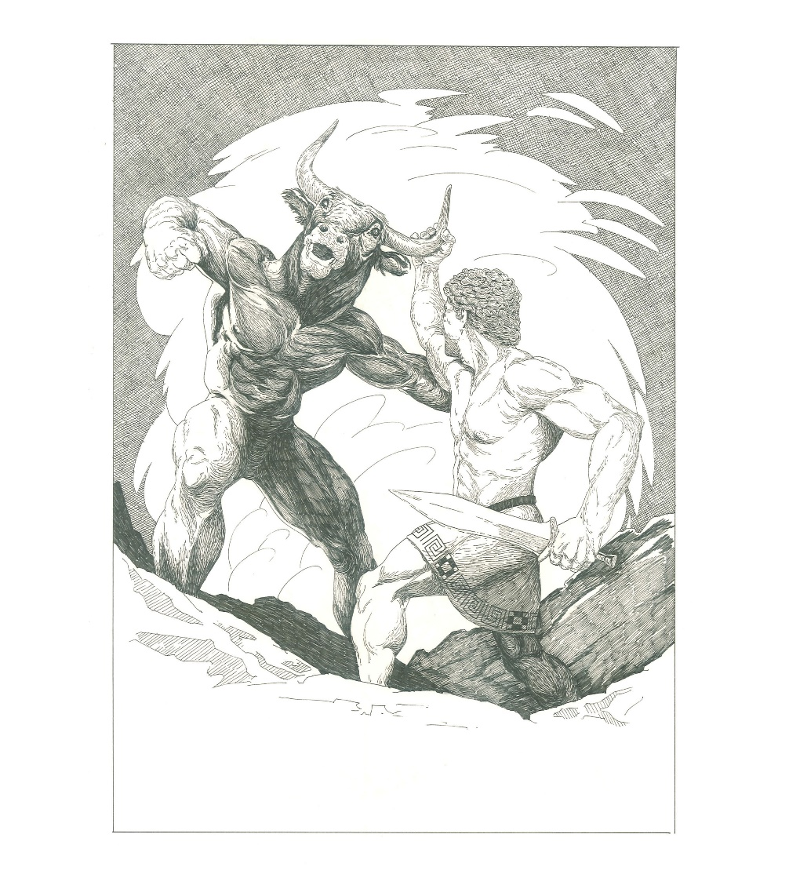—Pero debes prometer que me llevarás contigo al Reino de Atenas —le rogó Ariadna—. Mi padre me matará si sabe que te ayudé a escapar.

Al día siguiente, los catorce jóvenes atenienses entraron al laberinto.

Empujados por las lanzas de los soldados, se vieron obligados a avanzar hasta perderse en los infinitos corredores. Pero no se separaron. Y Teseo iba adelante. Sin que nadie lo notara, iba soltando el hilo del ovillo que le había dado Ariadna.

Pronto escucharon una respiración **estruendosa** y poco después un mugido gigantesco, estremecedor, como el rugido de una fiera. El Minotauro apareció ante ellos, en todo su horror, hambriento y feroz. La lucha fue breve. El Minotauro **arremetía** con toda su fuerza animal, pero manejaba con torpeza su cuerpo de humano. Y Teseo luchaba con su enorme fuerza, pero también con su inteligencia. Cuando consiguió matar al Minotauro, los jóvenes atenienses lo rodearon, desconsolados.

—¿Y ahora? ¡Moriremos de hambre y sed, perdidos en el laberinto! ¿No hubiera sido mejor que nos matara el Minotauro? —se decían.

Pero Teseo no tuvo más que caminar directamente hacia la salida, guiándose por el hilo que Ariadna le había entregado. Así salieron al exterior. Era de noche. Ariadna los estaba esperando a la salida del laberinto y se abrazó a Teseo con pasión, con inmensa alegría.